29 июня пос. Станция Койва
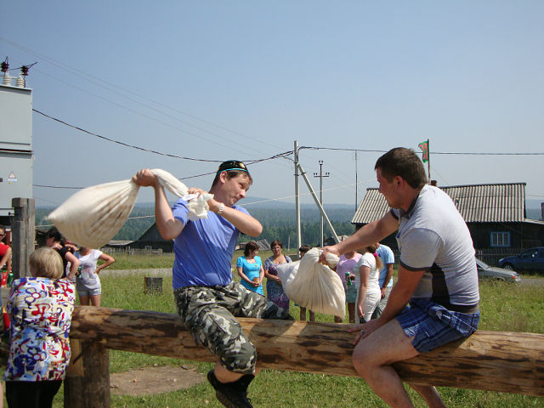
(ул. Волгоградская)

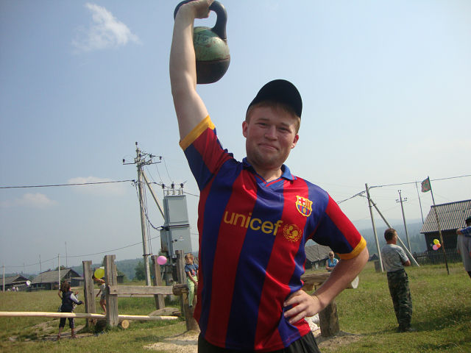
П Р И Г Л А Ш А Е М
на татаро-башкирский праздник «Сабантуй»
В программе:
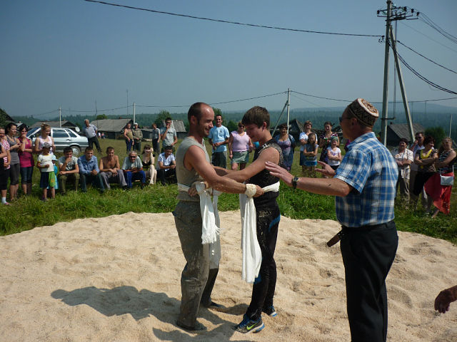
- национальная борьба «Корэш»
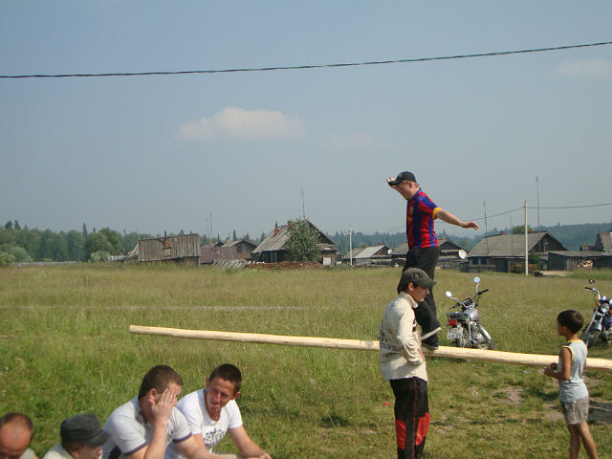
- Лазание на столб
-Качающийся столб
-Поднятие гири
-Борьба мешками на бревне
-Борьба мешками на чурках
-Бег в мешках
А также: национальные песни и танцы, игровая площадка для детей
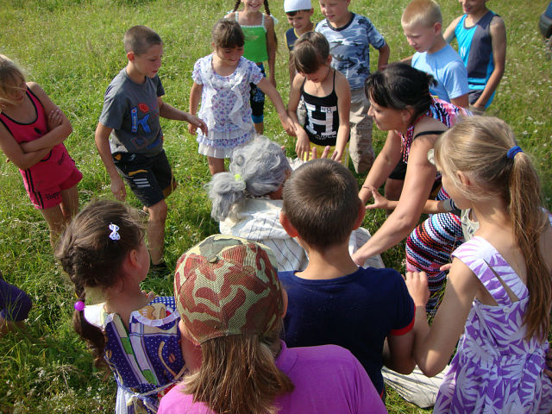
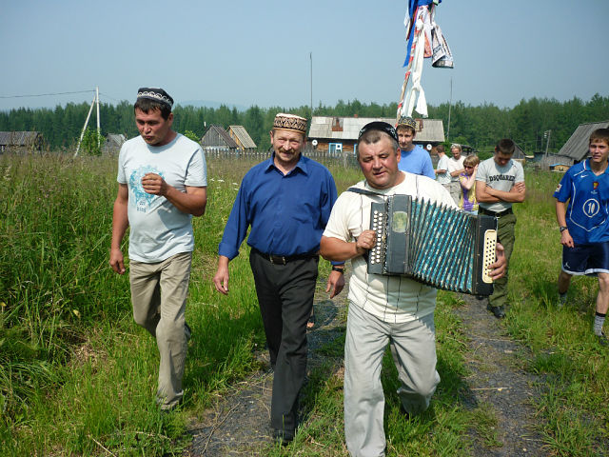
Начало в 11.00 часов

